Сокол – 5
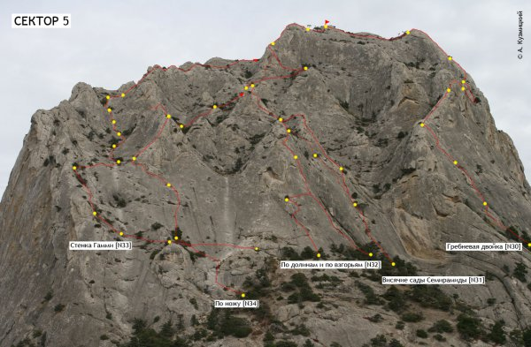

Висячие сады Семирамиды 3Б к.с. [№31]
R 0– R 1: 45м, 5с. Страховка по деревьям и по необходимости своя. Станция под деревом с двойной петлей из основной веревки, или ниже на 5м на сосне.
R 1- R 2: 45м, 6 b или А2. Страховка своя. Френды больших номеров сильно облегчают жизнь. В конце веревки, перед выходом к дереву, нужно быть осторожнее, поскольку нашлепка правее щели, дышит.
R 2- R 3: 60м, 5 b +. Страховка своя + по деревьям. На вершине холма станцию не делать. Сильное трение веревки и плохая слышимость со станции.
R 3- R 9 : Совпадает с маршрутом «По долинам и по взгорьям».
Рекомендуемое снаряжение:
Веревка 50–60м, 14 оттяжек, закладки, френды, петли.
Общее впечатление:
Интересный маршрут, не засранный железом. Маршрут чем-то перекликается с «Ухом» на Форосе, правда ключевая веревка здесь сложнее.

